Новые диамидофосфитные лиганды на основе 1,4-гидрокситиоэфиров в Pd-катализируемых асимметрических реакциях
Фирсин И.Д., Минаева О.В.
Аспирант, 2 года обучения
¹Рязанский государственный университет имени С.А. Есенина,
институт естественных наук, Рязань, Россия
E-mail: ilya.firsov.1997@mail.ru
Новые диамидофосфитные лиганды L1-4 были получены прямым фосфорилированием соответствующих 1,4-гидрокситиоэфиров (2-4) в среде толуола в присутствии избытка Et₃N как акцептора HCl. Фосфорилирующие агенты (S_{C})-1 и (R_{C})-1 получены из доступных (S)- и (R)-глутаминовых кислот.
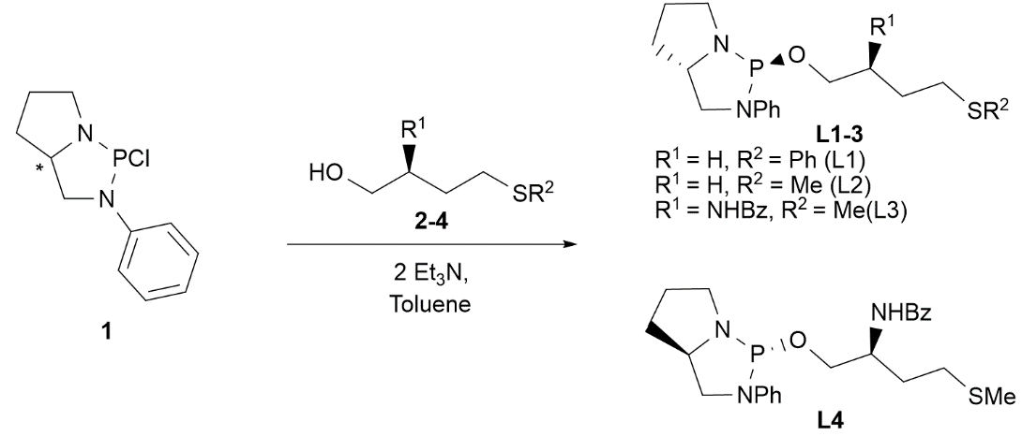
Схема 1. Синтез новых диамидофосфитов
Полученные лиганды были протестированы в реакциях алкилирования (E)-1,3-дифенилаллилацетата (5) диметилмалонатом (продукт 6a, до 91% ее – лиганд L2), дитретбутилмалонатом (продукт 6b, до 93% ее – лиганд L3) и дибензилмалонатом (продукт 6с, до 94% ее – лиганд L4). Также полученная группа индукторов хиральности была протестирована в реакциях аминирования пирролидином (продукт 7, до 91% ее – лиганд L1) и фталимидом (продукт 8; до 92% ее – лиганды L1,2,4).
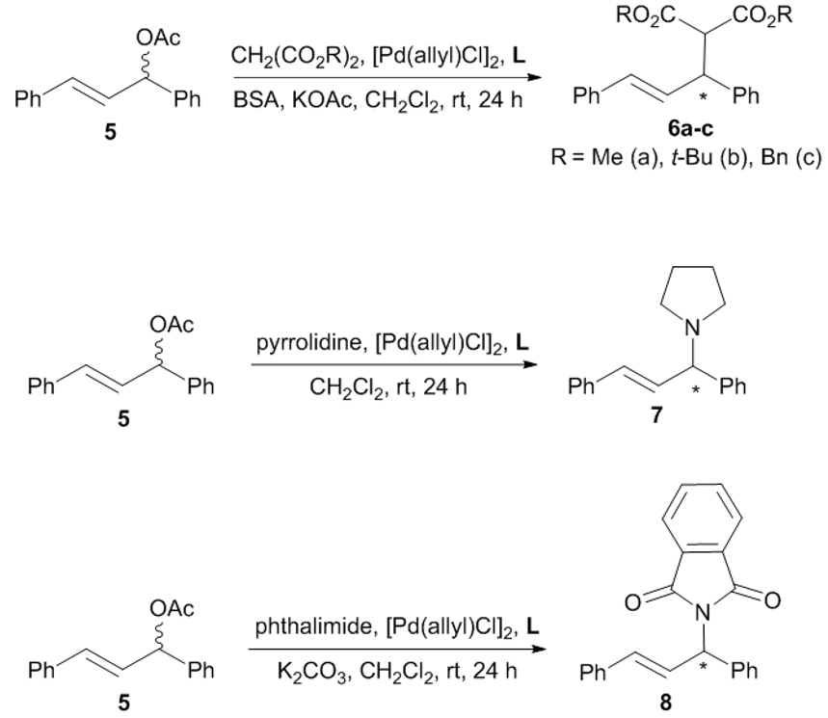
Схема 2. Pd-катализируемые асимметрические реакции
Работа выполнена при финансовой поддержке Российского научного фонда (проект № 19-13-00197).

